A.Sardiko, I.Juhņeviča (zinātniskā vadītāja)

DZELZS OKSĪDA MAGNĒTISKO NANODAĻIŅU SINTĒZE, ĪPAŠĪBAS UN PIELIETOŠANAS IESPĒJAS

Dzelzs oksīdi dabā eksistē vairākās formās – magnetīts (Fe₃O₄), mehemīts (γ-Fe₂O₃) un hematīts (α-Fe₂O₃). Dzelzs oksīdu magnētiskās nanodaļiņas izraisa interesi izmantošanai katalīzē un biomedicīnā - terapeitisko aģentu piegādei organismā, lokalizētajā termoterapijā, zāļu pārvēršanai to aktīvajā formā, DNS ekstrahēšanai, bioloģisko šķidrumu detoksikācijai.
Nanodaļiņām, kuras izmanto biomedicīnā un bioinženierijā, jābūt ar augstu magnetizācijas vērtību, izmēriem < 100 nm, zemu polidispersitāti, fizikālo un ķīmisko īpašību stabilitāti. Turklāt, virsmas pārklājumam, saturošam magnētiskās daļiņas, jābūt ne tikai netoksiskam un bioloģiski saderīgam ar cilvēka organismu, bet tas arī nedrīkst saglabāt magnētismu pēc ārēja magnētiskā lauka noņemšanas.
Magnētisko nanodaļiņu sintēzei izmantoja sola-gēla metodi un nogulsnēšanu no šķidras fāzes. Lai kontrolētu reakcijas kinētiku, kas ir cieši saistīta ar dzelzs jonu oksidācijas ātrumu, magnetīta daļiņu sintēzi jāveic bezskābekļa vidē, piemēram, barbotējot Ag gāzi. Izstrādāti sastāvi α-Fe₂O₃, γ-Fe₂O₃ un Fe₃O₄ sintēzei, ko apliecina rentgenfāžu analīzes pētījumu rezultāti.
Mainoties Fe_{x}O_{y} struktūrai, FTIR spektros novēro izmaiņas Fe-O saites svārstību apgabalā. Absorbcijas maksimums pie 532 cm⁻¹ atbilst Fe-O svārstībām hematītā. Absorbcijas maksimums pie 594 cm⁻¹ liecina par Fe-O deformācijas svārstībām oktaedros, bet maksimums pie 447 cm⁻¹ par Fe-O deformācijas svārstībām tetraedros špineļa tipa struktūrā (magnetītā). Mehemītam Fe-O saites svārstības novērojamas pie 570 cm⁻¹ un 440 cm⁻¹. Pēc Fe-O saites svārstību rajona FTIR spektros var atšķirt hematītu, magnetītu un mehemītu.
Diferenciāli termiskās analīzes pētījumu rezultāti apliecināja dzelzs oksīdu modifikāciju pārvērtībās rindā , saskaņā ar ķīmiskajām reakcijām:
1) 4 Fe₃O₄ + O₂ → 6 γ-Fe₂O₃;
2) γ-Fe₂O₃ → α-Fe₂O₃.

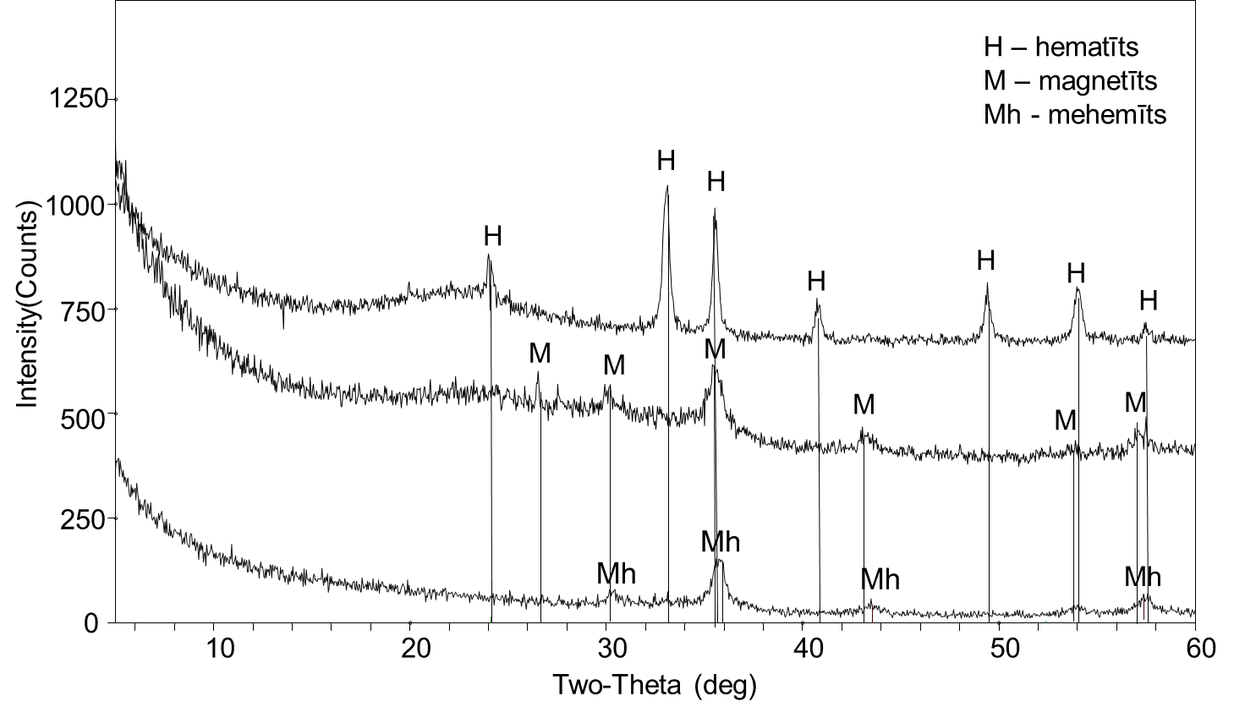
Sintezēto paraugu RTG pētījumu rezultāti.

